AD-SOYAD: ............................................................ SINIF: ......................................................................
PUAN: ...................
2025-2026 EĞİTİM ÖĞRETİM YILI "MAARİFTE MODEL TÜRKÇE" ORTAOKULU 5. SINIF TÜRKÇE DERSİ II. DÖNEM II. YAZILI (SENARYO 6)
Öğrenme Çıktısı: T.O.5.7. Görselle iletilen anlamı belirleyebilme
1) Yandaki fişin vermek istediği mesajı açıklayınız. (10p)
………………………………………………………………………………………………………………………………………………………………………………………………………………………………………………………………………………………………………………………………………………………………………………
………………………………………………………………………………………………………………………………………………………………………………………………………………………………………………………………………………………………………………………………………………………………………………
……………………………………………………………

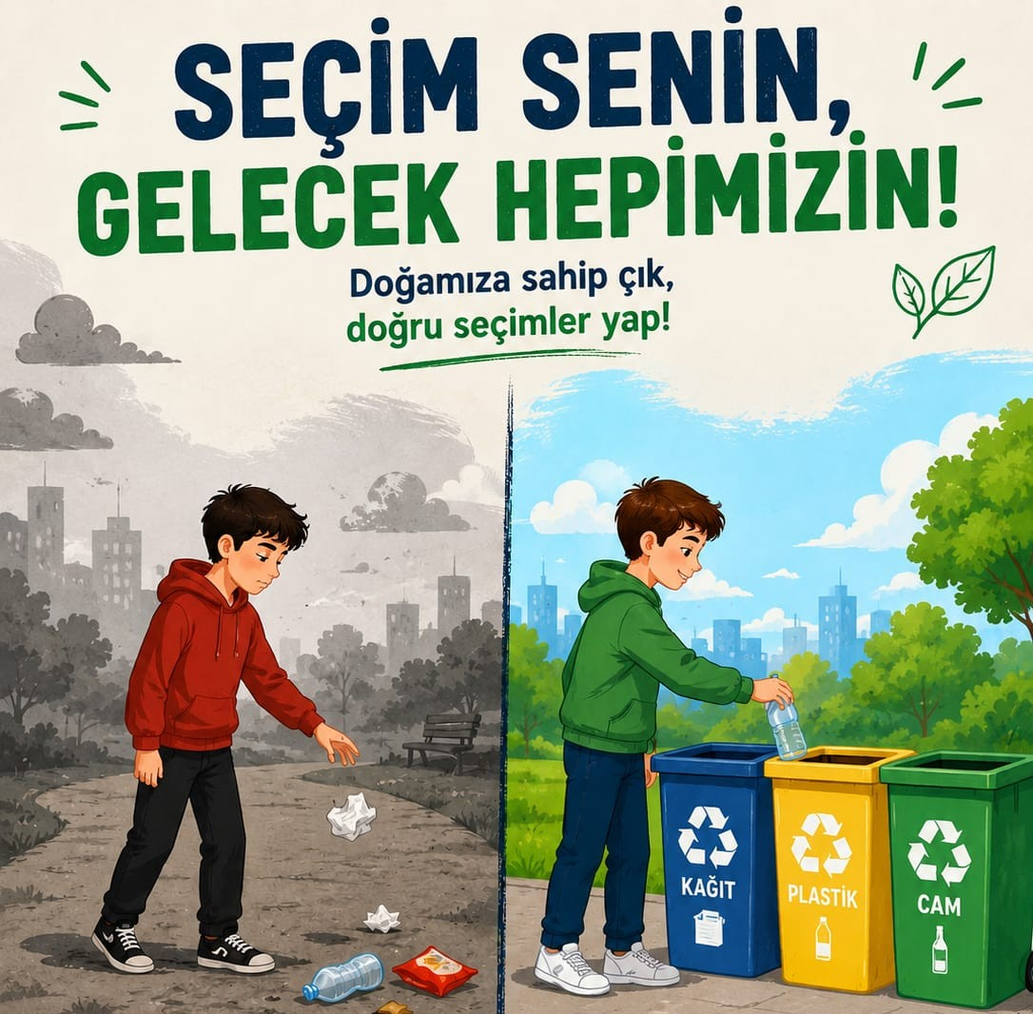

Öğrenme çıktısı: T.O.5.11. Metinler arası karşılaştırma yapabilme
1. METİN:

Munise boş zamanlarında eline kitap alıp sayfalarının kokusunu içine çeke çeke okumayı çok severdi. Tuvalin karşısına geçip resim çizmeye de bayılırdı. Ayrıca yeni şeyler denemekten vazgeçmezdi. Bir gün daha önce hiç yapmadığı bir şeyi yaparken bulabilirdiniz onu. Mesela taş boyamak, uçurtma uçurtmak, paraşütle atlamak…

2. METİN:

Jale boş zamanlarını genellikle strateji oyunları oynayarak geçirirdi. Tabletten çizim yapmak çok hoşuna giderdi. Kitap okumak yerine kitapları sesli dinlemeyi tercih eder bu sırada da evde başka işlerini de hallederdi. Yeni şeyler denemek, konfor alanından çıkmak ona zor gelirdi. Kendi güvenli limanında mutluydu. Bilmediği şeyleri yapma düşüncesi onu korkuturdu.

2) Yukarıda bahsedilen iki kişinin alışkanlıklarını karşılaştırınız. (15p)
………………………………………………………………………………………………………………….……………………………………………………………………………………………………………………….……………………………………………………………………………………………………………………….………………………………………………………………………………………………………………………….……………………………………………………………………………………………………………………….……………………………………………………………………………………………………………………….…………………………………………………………………………………………………………………….……………………………………………………………………………………………………………………….……………………………………………………………………………………………………………………….……………………………………………………………………………………………………………………….……………………………………………………………………………………………………………………….……

Öğrenme çıktısı: T.O.5.13. Metni yorumlayabilme
Okulda düzenlenen yardım kampanyasına öğrenciler büyük ilgi gösterdi. Toplanan kıyafet ve kitaplar ihtiyaç sahiplerine ulaştırıldı.
3) Yukarıdaki haber metnini okuyunuz. Öğrencilerin davranışlarını yorumlayınız. (15p)
………………………………………………………………………………………………………………….……………………………………………………………………………………………………………………….……………………………………………………………………………………………………………………….………………………………………………………………………………………………………………………….……………………………………………………………………………………………………………………….……………………………………………………………………………………………………………………….…………………………………………………………………………………………………………………….……………………………………………………………………………………………………………………….……………………………………………………………………………………………………………………….……………………………………………………………………………………………………………………………

Öğrenme çıktısı: T.O.5.22. Çoklu ortam ögelerine yönelik çözümleme yapabilme
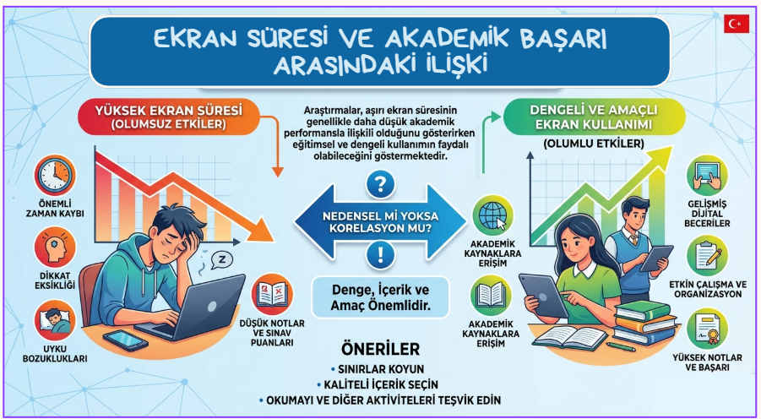
4) Yandaki infografikte metinler silinip sadece resimler kullanışaydı ne anlatmak istediğini anlayabilir miydik? Neden? (15p)
…………………………………………………………………………………………………………………………………………………………………………………………………………………………………………………………………………………………………………

………………………………………………………………………………………………………………….……………………………………………………………………………………………………………………….……………………………………………………………………………………………………………………….……………………………………………………………………………………………………………………….…………………………………………………………………………………………………………………….………………………………………………………………………………………………………………….………………………………………………………………………………………………………………………………….…

Öğrenme çıktısı: T.O.5.25. Metni eleştirebilme
Vedat, sınıf kitaplığından aldığı kitabı okurken kitabın her yerine tükenmez kalemle resimler çiziyor ve kitabın bazı sayfaları da yırtarak bunları uçak yapıyordu. Bunu gören sınıf arkadaşı Hulusi, Gonca ve Ferhat; Vedat'ı davranışlarının yanlış olduğu konusunda uyarıp bunu yapmaması gerektiğini söyleseler de Vedat onları dinlememişti. Bunun üzerine bu durumu sınıf öğretmenlerine iletirler. Sınıf öğretmeni de Vedat'ın ailesiyle iletişime geçip sınıfta tüm öğrencilere ait olan kitaba zarar verdiğini açıklayıp onlardan kitabın aynısından alıp yerine koymalarını istemiştir.
5) Yukarıdaki metni okuyunuz. Vedat'ın, üç arkadaşın ve öğretmenin tutumlarını eleştiriniz. (15p)
………………………………………………………………………………………………………………….…………………………………………………………………………………………………………………………….………………………………………………………………………………………………………………….…………………………………………………………………………………………………………………………….………………………………………………………………………………………………………………….…………………………………………………………………………………………………………………………….………………………………………………………………………………………………………………….………………………………………………………………………………………………………………….…………………………………………………………………………………………………………………………….…………………………………………………………………………………………………………………………….………………………………………………………………………………………………………………….………………………………………………………………………………………………………………….…………………………………………………………………………………………………………………………….…………………………………………………………………………………………………………………………….………………………………………………………………………………………………………………….…………………………………………………………………………………………………………………………….

Öğrenme çıktısı: T.Y.5.11. Yorumunu yazılı olarak ifade edebilme
6) Sınıfınızda iki ayda bir ortak bir kitap okuyup bu kitabın tartışıldığı bir etkinlik yapıldığını düşününüz. Bu etkinlik hakkındaki düşüncelerinizi yazınız. (15p)
………………………………………………………………………………………………………………….…………………………………………………………………………………………………………………………….………………………………………………………………………………………………………………….…………………………………………………………………………………………………………………………….………………………………………………………………………………………………………………….…………………………………………………………………………………………………………………………….………………………………………………………………………………………………………………….………………………………………………………………………………………………………………….…………………………………………………………………………………………………………………………….……………………………………………………………………………………………………………………………………………………………………………………………………………………………………………….……………………………………………………………………………………………………………………………………………………………………………………………………………………………………………………

Öğrenme çıktısı: T.Y.5.15. Eleştirisini yazılı olarak ifade edebilme
7) Oturduğunuz apartmanda üst komşunuz gece yarılarına kadar yüksek sesle müzik dinlemekte ayrıca saatin kaç olduğuna dikkat etmeksizin koltukların yerini değiştirip elektrik süpürgesi çalıştırmaktadır. Üst komşunuzun davranışlarını eleştiren kısa bir yazı yazınız. (15p)
………………………………………………………………………………………………………………….…………………………………………………………………………………………………………………………….………………………………………………………………………………………………………………….…………………………………………………………………………………………………………………………….………………………………………………………………………………………………………………….…………………………………………………………………………………………………………………………….………………………………………………………………………………………………………………….………………………………………………………………………………………………………………….…………………………………………………………………………………………………………………………….…………………………………………………………………………………………………………………………….…………………………………………………………………………………………………………….…………………………………………………………………………………………………………………………….…………………………………………………………………………………………………………………………….………………………………………………………………………………………………………………….…………………………………………………………………………………………………………………………….…………………………………………………………………………………………………………….…………………………………………………………………………………………………………………………….…………………………………………………………………………………………………………………………….…………………………………………………………………………………………………………….…………………………………………………………………………………………………………………………….…………………………………………………………………………………………………………………………….

Başarılar
Ders Öğretmeni
Özge AYKAÇ

